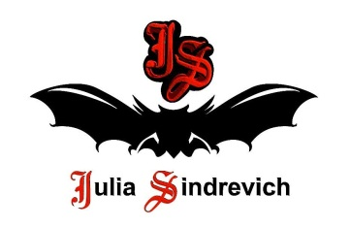
тел. (916) 544-44-44, e-mail: Juliasindrevich@yandex.ru www.juliasindrevich.ru

Прайс-листBATMAN-BEGINNING

артикул | наименование товара | цена, руб
BB_007 | Пальто с лацканами, цвет темно-синий, ручная вязка, 40мериносовая шерсть, 60акрил.760 гр, k=20 | 21600
BB_021 | Джемпер-трансформерс ЮЛОЙ/YULA на рукавах, цвет изумруд-черный(лицо – 2изумруд меринос, изнанка – 1черный Нежность), 3нити, 34шерсть австралийского мериноса, 34акрил, 15хлопок,17вискоза.  Нежная шелковистая хлопково-вискозная изнанка соприкасается с телом, что вызывает приятные тактильные ощущения, а лицо с нитью из шерсти австралийского мериноса создает дополнительное тепло.  Можно надевать вверх ногами – резинка на талии превратится в объемный воротник (свободный вариант) и наоборот - воротник-резинка окажется на талии (приталенный вариант). | 9000

Усл.обозначения:
Возможно изготовление на заказ (сроки зависят от модели).
Имеется в наличии.
Продано.

